**Міністерство освіти і науки України**

**Запорізька політехніка**

кафедра програмних засобів

**Звіт**

З лабораторної роботи №3

з дисципліни “Верифікація цифрових систем”

на тему: “Проектування кінцевих автоматів з використанням віддаленної лабораторії GOLDi”

Варіант №13

Виконав:

Студент групи КНТ-217 С.І.Майборода

Прийняв:

Cт. викладач Т. І. Каплієнко

## Завдання

Вариант 2. Він має 4 стану - A, B, C і D. Вхідний сигнал EN і вихідний сигнал MAX. Вихідний сигнал залежить тільки від поточного стану кінцевого автомата.

## Результати

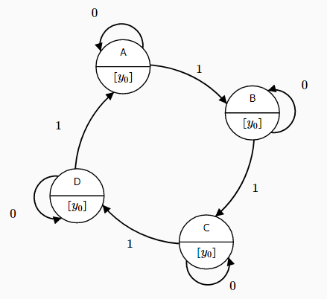

**Відповіді на контрольні запитання**

1. Кінцевий автомат - особливий різновид [автомату](https://uk.wikipedia.org/wiki/%D0%90%D0%B2%D1%82%D0%BE%D0%BC%D0%B0%D1%82) — абстракції, що використовується для описання шляху зміни стану об'єкта в залежності від поточного стану та інформації отриманої ззовні.

Вхідний алфавіт (кінцева множина вхідних символів), з яких формуються вхідні слова, які сприймаються кінцевим автоматом

Початковий стан зазвичай показується зі стрілкою «звідкись».

Допустимі стани (також відомі як кінцеві стани) це такі, що якщо автомат знаходиться в них це означає, що вхідний рядок, наскільки він опрацьований, належить мові що розпізнається. Зазвичай позначається двома колами.

В детермінованих автоматах, кожен стан має лише один перехід для кожного входу. В недетермінованих автоматах вхід може призвести до одного, більше ніж одного або зовсім без переходу для даного стану.

2. UML діаграма State patten

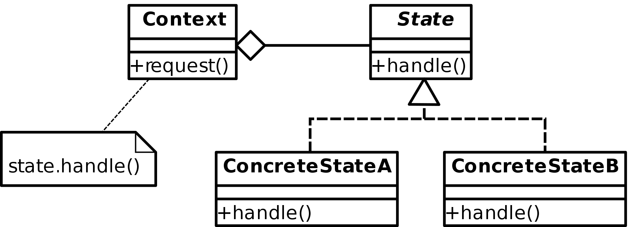

3. Для кінцевого автомата можна визначити мову (безліч слів) в алфавіті V, які він допускає - так називаються слова, читання яких переводить автомат з початкового стану в одне із заключних станів.

SFC (Sequential Function Chart) - графічна мова програмування, широко використовується для програмування промислових логічних контролерів